وثيقة عمل داخلية لفريق التصميم
متطلبات وتعليمات تصميم UI/UX
نظام إدارة العيادة والحجوزات والكاشير والشيفتات
البيان | التفاصيل
الجمهور | مهندس UI/UX وفريق Frontend
إعداد | أحمد محمد سعد
الإصدار | تصور وظيفي مبدئي - الإصدار 1
النطاق | فرع واحد، واجهة عربية RTL، Web متجاوب

هدف التصميم: تقديم تجربة شديدة البساطة للسكرتيرة غير التقنية، مع لوحة إدارة شاملة دون ازدحام، وإبقاء كل إجراء مالي أو حساس واضحًا وقابلًا للتتبع.

1. ملخص المنتج والمستخدمين
النظام يخدم عيادة بفرع واحد تضم العلاج الطبيعي والليزر والجلدية والتغذية. يجب بناء التصميم بصورة مرنة تسمح بإضافة أقسام وخدمات وأجهزة وأطباء لاحقًا من لوحة المدير.
المستخدم | ما يحتاجه | مبدأ التصميم
السكرتيرة | الحجوزات والمرضى والتحصيل والروشتات والمتابعات والشيفت | خطوات قصيرة، لغة مباشرة، زر أساسي واحد بكل شاشة
مدير النظام | التهيئة والإدارة والبحث والتقارير والموافقات وسجل العمليات | معلومات أكثر مع فلترة قوية وتسلسل بصري منظم
الطبيب والمريض | لا يوجد لهما دخول في الإصدار الحالي | لا تُصمم بوابة أو حساب لهما ضمن النطاق الحالي

2. مبادئ UX إلزامية
- واجهة عربية كاملة واتجاه RTL في التخطيط والنصوص والجداول والتنقل.
- إظهار الإجراء الأساسي فقط، وكشف الخيارات المعقدة تدريجيًا عند الحاجة.
- الفصل البصري واللفظي بين حالة الحجز وحالة الدفع وحالة الزيارة.
- عدم الاعتماد على اللون وحده؛ كل حالة لها لون ونص وأيقونة عند الحاجة.
- حماية السكرتيرة من الخطأ بإخفاء تعديل الأسعار والخصومات والإجراءات الإدارية.
- الحفاظ على موضع التمرير والفلاتر عند الرجوع من التفاصيل إلى القائمة.
- العمليات الحساسة تستخدم تأكيدًا يشرح النتيجة، ولا تستخدم رسائل عامة مثل «حدث خطأ».
- الوضع دون إنترنت للقراءة فقط ويجب أن يكون واضحًا بصريًا طوال الوقت.

3. مخرجات مطلوبة من مهندس UI/UX
- Sitemap منفصل للسكرتيرة ولمدير النظام.
- User Flows للحجز والتحصيل والشيفت والروشتة والمتابعة والباقات والاسترداد.
- Wireframes منخفضة الدقة للاعتماد قبل التصميم النهائي.
- Design System ومكتبة Components وحالاتها الكاملة.
- تصميمات Desktop وTablet وMobile للشاشات المحورية.
- Prototype قابل للنقر لأهم الرحلات، مع تسليم Figma منظم للـFrontend.
- تصميم Empty, Loading, Error, Offline, No Permission وSuccess States.

4. خريطة التنقل

4.1 تنقل السكرتيرة
يفضل Sidebar في الشاشات الكبيرة، وقائمة مختصرة قابلة للفتح في الشاشات الصغيرة. العناصر الأساسية:
- الرئيسية وحجوزات اليوم
- التقويم
- المرضى
- المتابعات
- الشيفت الحالي

4.2 تنقل مدير النظام
- نظرة عامة
- الحجوزات
- المرضى
- الأقسام والخدمات والأجهزة
- الأطباء والجداول
- الشيفتات والكاشير
- الباقات والجلسات
- الخصومات
- التقارير
- الموظفون
- سجل العمليات
- الإعدادات

5. شاشة الدخول والحسابات
- لا توجد شاشة تسجيل حساب؛ مدير النظام ينشئ حسابات السكرتيرات.
- حقول الدخول: اسم المستخدم وكلمة المرور، مع إظهار/إخفاء كلمة المرور.
- بعد 5 محاولات فاشلة يُقفل الحساب مؤقتًا، مع رسالة واضحة وإمكانية فتحه بواسطة المدير.
- الحساب المعطل يرى رسالة داخل صفحة الدخول ولا يستطيع الدخول.
- الأدمن يستطيع إعادة تعيين كلمة المرور؛ كلمة المرور المؤقتة تتغير عند أول دخول.
- حساب المدير يدعم Authenticator مع أكواد استرجاع، وتُصمم رحلة إعداد واسترجاع واضحة.

6. تجربة السكرتيرة

6.1 الشاشة الرئيسية وحجوزات اليوم
- شريط ثابت يعرض اسم السكرتيرة، حالة الاتصال، وقت الشيفت وحالته.
- زر أساسي بارز: «حجز جديد».
- بحث ظاهر دائمًا برقم الهاتف أو اسم المريض أو رقم الملف.
- تقويم يومي/أسبوعي بسيط مع التنقل بين الأيام والعودة إلى «اليوم».
- قائمة الحجوزات تعرض الوقت، المريض، القسم والخدمة، الطبيب، السعر، حالة الحجز وحالة الدفع.
- الإجراءات تظهر حسب الحالة فقط: تحصيل وتأكيد، اكتمال الزيارة، لم يحضر، إلغاء، عرض التفاصيل.
- الأسعار والخصومات للقراءة فقط ولا توجد أيقونة تعديل للسكرتيرة.

6.2 إنشاء حجز
- إدخال رقم الهاتف والبحث؛ استرجاع المريض أو إنشاء ملف جديد.
- اختيار القسم ثم التخصص/الخدمة؛ يعرض السعر والمدة تلقائيًا.
- اختيار الطبيب واليوم والوقت؛ يعرض النظام الأوقات المتاحة فقط.
- مراجعة البيانات والسعر والخصم ثم حفظ الحجز.
قاعدة حجز: كل قسم له غرفة واحدة وسعتها مريض واحد. يمكن حجز عدة خدمات للمريض داخل القسم نفسه في زيارة واحدة، أما خدمات الأقسام المختلفة فلها مواعيد مستقلة ويمكن تحصيلها في عملية دفع واحدة.

- عند تعارض الطبيب أو الغرفة أو الجهاز تظهر رسالة تذكر سبب التعارض وتقترح أوقاتًا بديلة.
- عند تكرار رقم الهاتف يظهر تنبيه مع فتح الملف الموجود بدل إنشاء ملف مكرر.
- يمكن إضافة مريض حضر دون موعد سابق إذا سمحت السعة، مع تمييزه «حضور مباشر».

6.3 ملف المريض
- رأس الملف: رقم الملف، الاسم، الهاتف، العمر، النوع والعنوان.
- تبويبات مقترحة: نظرة عامة، الحجوزات، الباقات والجلسات، الروشتات، التاريخ العلاجي.
- حقول اختيارية لولي الأمر وتاريخ الميلاد، مع دعم العمر كمدخل أساسي.
- الملاحظات الحساسة تظهر للأدمن فقط؛ لا تُعرض كمساحة فارغة للسكرتيرة.
- الملف لا يُحذف نهائيًا، وتظهر حالة الأرشفة دون فقد التاريخ.

6.4 الروشتات والمتابعة
- داخل ملف المريض زر «إضافة روشتة»؛ السكرتيرة تنقل فقط الروشتة المكتوبة بواسطة الطبيب.
- الروشتة ترتبط بالحجز والطبيب وتحفظ وقت وتاريخ الإدخال واسم السكرتيرة.
- التصميم يأخذ هيئة روشتة داخل الشاشة، دون وظيفة طباعة أو رفع صور في الإصدار الحالي.
- كل دواء صف مستقل: اسم الدواء إلزامي، والجرعة وعدد المرات والمدة وقبل/بعد الأكل والتعليمات حقول اختيارية.
- يمكن إضافة/حذف صف دواء بسهولة مع تحذير قبل مغادرة روشتة غير محفوظة.
- قبل الحفظ يظهر تأكيد: «أؤكد أن البيانات المسجلة مطابقة للروشتة المكتوبة بواسطة الطبيب».
- تعديل الروشتة بعد اعتمادها للأدمن فقط، مع سبب التعديل وإظهار تاريخ النسخ السابقة للأدمن.
- موعد الإعادة يُدخل كتاريخ أو «بعد عدد من الأيام»؛ النظام يحسب التاريخ ويضيف «متابعة مطلوبة».
- المتابعة لا تصبح حجزًا تلقائيًا؛ السكرتيرة تختار وقتًا متاحًا ثم تؤكد الحجز.

6.5 التحصيل وتأكيد الحجز
- نافذة قصيرة تعرض المطلوب والخصم والصافي، وجميع الأسعار غير قابلة للتعديل.
- اختيار وسيلة الدفع، وإظهار الرقم المرجعي فقط للوسائل الإلكترونية.
- إخفاء تقسيم الدفع خلف خيار «الدفع بأكثر من وسيلة».
- بعد استلام النقود تضغط السكرتيرة «تأكيد استلام المبلغ» فيتحول الحجز إلى مؤكد.
- الحجز المؤكد/المدفوع لا تلغيه السكرتيرة مباشرة؛ ترسل طلبًا يحتاج موافقة المدير.
- تعرض رسالة نجاح رقم العملية والمبلغ والطريقة دون الحاجة إلى طباعة.

6.6 الشيفت والكاشير
- الشيفت يبدأ تلقائيًا في موعده؛ قبل الموعد تظهر رسالة بوقت البداية ولا يسمح بالتحصيل.
- عند البداية تسجل السكرتيرة رصيد درجها؛ لكل سكرتيرة درج مستقل.
- يسمح بتداخل شيفتات سكرتيرتين مختلفتين، ويمنع تداخل شيفتين للسكرتيرة نفسها.
- عند نهاية الشيفت توجد مهلة افتراضية 10 دقائق مع تحذير لاستكمال التحصيل.
- عند الإغلاق تدخل السكرتيرة النقد الفعلي أولًا، ثم يظهر المتوقع والفرق.
- المعادلة المعروضة: رصيد البداية + التحصيل النقدي - الاستردادات - المصروفات = المتوقع.
- أي عجز أو زيادة يسجل، وسبب الفرق إلزامي. لا توجد حركة تصحيح تمحو الفرق.
- بعد الإغلاق تصبح حركات الشيفت للقراءة فقط؛ التعديل أو التحصيل المتأخر للأدمن مع تسجيل السبب.

6.7 الباقات والجلسات
- عرض عدد الجلسات الإجمالي والمستخدم والمتبقي وحالة الباقة داخل ملف المريض.
- المريض قد يدفع الباقة كاملة أو يدفع كل جلسة في شيفتها.
- الحجز يحجز جلسة مؤقتًا، والاستهلاك النهائي عند اكتمال الزيارة.
- إلغاء الحجز يعيد الجلسة إلى الرصيد؛ عدم الحضور يعالج حسب السياسة المعتمدة.
- عند إيقاف القسم تتجمد الباقة بصريًا، وتعود عند إعادة تشغيل القسم.
- خدمات الليزر تدعم حساب السعر: سعر النبضة × العدد، مع إظهار العملية بوضوح.

7. حالات النظام ومفردات الواجهة
المجال | الحالات المقترحة | ملاحظة تصميم
الحجز | محجوز، مؤكد، مكتمل، لم يحضر، ملغي، معلق | شارات نصية؛ المعلق يوضح سبب توقف القسم
الدفع | غير مدفوع، مدفوع جزئيًا، مدفوع، مسترد جزئيًا، مسترد كليًا | لا تخلط مع حالة الحجز
الشيفت | مجدول، مفتوح، مهلة إغلاق، مغلق | الحالة والوقت ظاهران دائمًا للسكرتيرة
القسم | نشط، متوقف مؤقتًا، مؤرشف | التوقف له بداية ونهاية ويمكن إنهاؤه يدويًا
الحساب | نشط، مقفل مؤقتًا، معطل | التعطيل يحتفظ بسجل الموظف
الباقة | نشطة، مجمدة، مكتملة، ملغاة | اعرض الرصيد المتبقي بجانب الحالة

تنسيق محلي: تستخدم العملة «ج.م»، والأرقام 0-9 بصورة متسقة، والتاريخ بصيغة يوم/شهر/سنة، والوقت بنظام 12 ساعة مع ص/م.

8. تجربة مدير النظام

8.1 لوحة النظرة العامة
- مؤشرات مختصرة: إيراد اليوم، عدد الحجوزات، الشيفتات المفتوحة، غير المدفوع، الاستردادات.
- رسم واحد بسيط للاتجاه أو مقارنة الأقسام، مع جدول أرقام بديل وإمكانية تغيير الفترة.
- بحث عام عن مريض أو حجز، وزران واضحان: «إدارة الأقسام» و«إضافة خصم».
- عرض أحدث الحجوزات وأداء الأقسام دون ازدحام الصفحة برسوم متعددة.

8.2 البحث والفلاتر
صفحة الحجوزات والمرضى تدعم البحث والفلاتر التالية، مع حفظ مجموعة فلاتر مستخدمة والقدرة على مسحها دفعة واحدة:
- الفترة والتاريخ، القسم، الخدمة، الطبيب، السكرتيرة، الحالة، وسيلة الدفع.
- اسم المريض أو الهاتف أو رقم الملف، العمر، النوع والمنطقة.
- عرض عدد النتائج والفلاتر النشطة كشارات، وفتح الفلاتر في Drawer على الموبايل.

8.3 الأقسام والخدمات والأطباء والأجهزة
- حالة فارغة مفيدة: «لا توجد أقسام بعد» مع زر «إضافة قسم».
- إضافة/تعديل/إيقاف مؤقت/أرشفة القسم؛ لا تستخدم «حذف نهائي».
- داخل القسم: التخصصات والخدمات، نوع الخدمة، المدة، السعر، الطبيب أو أكثر، الغرفة والجهاز.
- أنواع الخدمة تشمل كشف وإعادة وجلسة وخدمة أخرى؛ الكشف والإعادة لهما أسعار منفصلة.
- إيقاف الجهاز يوقف الخدمات المرتبطة به ويظهر أثر القرار قبل التأكيد.
- جدول الطبيب يدعم أيام العمل والفترات والاستثناءات والإجازات وأيام الإغلاق.
- عند غياب الطبيب يمكن تحويل الحجز إلى طبيب متاح بعد تأكيد المدير وإظهار الاسم الجديد.

8.4 الخصومات
- الخصم نسبة من 0% إلى 100% أو مبلغ ثابت.
- النطاق: قسم كامل، خدمات محددة، حجوزات، باقات، أو الجمع وفق اختيار المدير.
- له تاريخ بداية ونهاية، ويطبق على الحجوزات المنشأة بعد بدايته فقط.
- لا يجمع النظام خصمين على الخدمة نفسها؛ يوضح أي خصم سيطبق قبل الحفظ.
- يمكن إضافة خصم استثنائي لحجز واحد مع ملاحظة اختيارية.
- عرض معاينة: السعر الأصلي، قيمة الخصم والسعر النهائي.

8.5 الموافقات والإجراءات المالية
- قائمة موحدة لطلبات إلغاء الحجز المدفوع والاسترداد، مع سبب الطلب وبيانات الحجز والشيفت.
- المدير فقط ينفذ الاسترداد الكلي أو الجزئي؛ السكرتيرة تخرج المال بعد الموافقة.
- الاسترداد يظهر في يوم تنفيذه مع رابط للحجز الأصلي.
- المدير فقط يضيف تحصيلًا إلى شيفت مغلق، مع سبب إلزامي وحركة مستقلة.
- قبل أي إجراء مالي حساس تعرض نافذة التأكيد المبلغ والوسيلة والأثر على التقرير.

8.6 الموظفون وسجل العمليات
- إنشاء حساب سكرتيرة: الاسم، الهاتف، البريد، اسم المستخدم وكلمة مرور مؤقتة.
- تعطيل الحساب بدل حذفه، إعادة تعيين كلمة المرور، وفك القفل المؤقت.
- سجل غير قابل للتعديل يوضح من أنشأ أو عدل أو ألغى الحجز، وما الذي تغير ومتى.
- الملاحظات الحساسة والنسخ السابقة للروشتات تظهر للأدمن فقط.

9. التقارير
- الإيرادات حسب اليوم والشيفت والقسم والخدمة والطبيب، مع فصل وسائل الدفع.
- المقارنة بين الأقسام أو الأيام أو الشهور بأرقام واضحة ورسم مناسب واحد.
- تقارير الحجوزات المكتملة وغير المدفوعة والملغاة وعدم الحضور والاستردادات والعجز والزيادة.
- تقارير الباقات والجلسات المستخدمة والمتبقية، وأداء الأطباء للمعلومة فقط.
- تقرير الشيفت يعرض الرصيد الافتتاحي، التحصيل النقدي، الإلكتروني، الاستردادات، المتوقع، الفعلي والفرق.
- التقارير داخل النظام في النطاق الحالي؛ لا تُفترض الطباعة أو التصدير قبل اعتمادها.

10. التجاوب والعمل دون إنترنت
المقاس | السلوك المطلوب
Desktop 1440+ | Sidebar ثابت، جداول كاملة، فلاتر جانبية أو أعلى المحتوى.
Laptop 1024-1439 | Sidebar قابل للطي، تقليل البطاقات دون إخفاء الإجراءات الأساسية.
Tablet 768-1023 | الفلاتر Drawer، الجداول المهمة قابلة للتمرير المنضبط أو تتحول لصفوف مختصرة.
Mobile 375-767 | القوائم تتحول إلى Cards، زر الإجراء الأساسي Sticky، لا يوجد تمرير أفقي للصفحة.

- في Offline Read-only يظهر Banner ثابت: «لا يوجد اتصال - آخر تحديث ... - القراءة فقط».
- تعطل بصريًا ووظيفيًا أزرار الحفظ والتحصيل والتعديل والاسترداد، مع سبب واضح عند الضغط.
- بعد عودة الاتصال يظهر إجراء «تحديث البيانات» وحالة المزامنة، دون ادعاء حفظ تغييرات Offline.
- اختبار التصميم على 375 و768 و1024 و1440 بكسل، وعلى الاتجاه الأفقي للتابلت.

11. نظام التصميم المقترح
العنصر | التوجيه
الأسلوب | Healthcare SaaS بسيط، Light Mode فقط، أسطح بيضاء وحدود خفيفة وظلال محدودة.
الخط | Tajawal أو خط عربي Web مكافئ، مع Fallback واضح؛ أحجام النص الأساسية 16px فأعلى على الموبايل.
الألوان | Primary أزرق طبي، Success أخضر، Warning كهرماني، Danger أحمر، ومحايد رمادي داكن.
المسافات | نظام 4/8px، ومسافات لمس لا تقل عن 8px بين العناصر.
الأزرار | ارتفاع 44-48px على الأقل؛ Primary واحد؛ النص ملازم للأيقونة في الإجراءات المهمة.
الحقول | Label ظاهر دائمًا، Required واضح، Helper text عند الحاجة، والخطأ أسفل الحقل.
الأيقونات | مجموعة SVG واحدة وبسُمك Stroke موحد؛ لا تستخدم Emoji كأيقونات واجهة.
الحركة | 150-300ms للتغذية الراجعة فقط، ودعم prefers-reduced-motion.

12. حالات المكونات والرسائل
- لكل زر وحقل: Default, Hover, Focus, Active, Disabled, Loading وError.
- Skeleton عند تحميل القوائم لأكثر من لحظة، وليس صفحة فارغة أو Spinner دائم.
- Empty State يشرح السبب ويقدم الإجراء التالي: إضافة، تغيير فلتر، أو العودة لليوم.
- رسائل الخطأ تذكر السبب وطريقة الإصلاح: «هذا الموعد محجوز، اختر أحد الأوقات التالية».
- Toast النجاح يستمر 3-5 ثوانٍ ولا يكون الوسيلة الوحيدة لمعرفة نتيجة الحركة المالية.
- أي Modal له عنوان واضح وزر إغلاق وعودة آمنة، ويحذر عند وجود بيانات غير محفوظة.

13. الوصول وسهولة الاستخدام
- تباين النص العادي 4.5:1 على الأقل، وتباين العناصر الكبيرة 3:1.
- Focus Ring واضح 2-4px والتنقل الكامل بلوحة المفاتيح بترتيب منطقي RTL.
- Touch Target لا يقل عن 44×44px، ولا يعتمد أي إجراء على Hover وحده.
- Labels مرتبطة بالحقول، وARIA Labels للأيقونات، وARIA Live للأخطاء والنجاح.
- لا تستخدم اللون وحده للحالات؛ استخدم نصًا وأيقونة أو نمطًا إضافيًا.
- دعم تكبير النص دون قص أسماء المرضى أو الأسعار أو أزرار الإجراءات.

14. قرارات تصميم تنتظر اعتماد العميل
تنبيه: تُصمم هذه النقاط كخيارات مرنة ولا تعتبر نهائية حتى اعتماد العميل. لا يجب أن توقف Wireframes الأساسية.

القرار | الافتراضي المقترح للـPrototype
وسائل الدفع | Cash + Visa + InstaPay + Wallet، ورقم مرجعي لغير النقدي.
سياسة الاسترداد | استرداد كلي أو جزئي للأدمن فقط مع سبب.
القسم المتوقف | الحجز معلق ويحتاج إعادة موعد، ولا يُحصّل قبل الموعد الجديد.
الباقة وعدم الحضور | الإلغاء يعيد الجلسة؛ عدم الحضور لا يستهلكها إلا بقرار المدير.
رسائل التذكير | خارج الإصدار الأول لتجنب رسوم تشغيل إضافية.
العمولات والفواتير الرسمية | تقارير معلوماتية فقط دون عمولات أو ربط ضريبي.
التشغيل والدعم | الاستضافة والنسخ الاحتياطي والصيانة تعرض كبند تشغيلي منفصل.

15. خارج نطاق التصميم الحالي
- بوابة المريض والحجز الذاتي.
- حساب أو تطبيق للطبيب.
- تطبيق موبايل Native مستقل.
- بوابة دفع وربط مباشر بالبنوك أو ماكينات الدفع.
- المخزون والرواتب والحضور وعمولات الأطباء.
- رفع الصور والتحاليل والمرفقات الطبية وطباعة الروشتة.
- تشغيل كامل Offline يسمح بالإضافة أو التحصيل والمزامنة.

16. قائمة مراجعة تسليم التصميم
- جميع الشاشات RTL ولا يوجد Horizontal Scroll على الموبايل.
- كل رحلة لها Default وEmpty وLoading وError وOffline وSuccess.
- جميع حالات الحجز والدفع والشيفت والقسم والحساب والباقة ممثلة.
- الصلاحيات الحساسة لا تظهر للسكرتيرة، وليس فقط أزرارًا Disabled.
- الأسعار للقراءة فقط في تجربة السكرتيرة.
- تم اختبار أهم الرحلات بلوحة المفاتيح وعلى 375/768/1024/1440px.
- الـComponents والـTokens مسماة، والـAuto Layout والـConstraints مضبوطة في Figma.
- الـPrototype يشمل الحجز والتحصيل والروشتة والمتابعة وإغلاق الشيفت وموافقة الأدمن.
- تمت مراجعة النصوص العربية، والعملة المعروضة هي ج.م وليست أي عملة أخرى.

17. مراجع بصرية مبدئية
مهم: الصور التالية توضح توزيع المعلومات والهوية العامة فقط. على مهندس UI/UX إعادة بنائها كـDesign System وComponents حقيقية وعدم نسخ النصوص أو المقاسات دون مراجعة.

17.1 تصور شاشة السكرتيرة
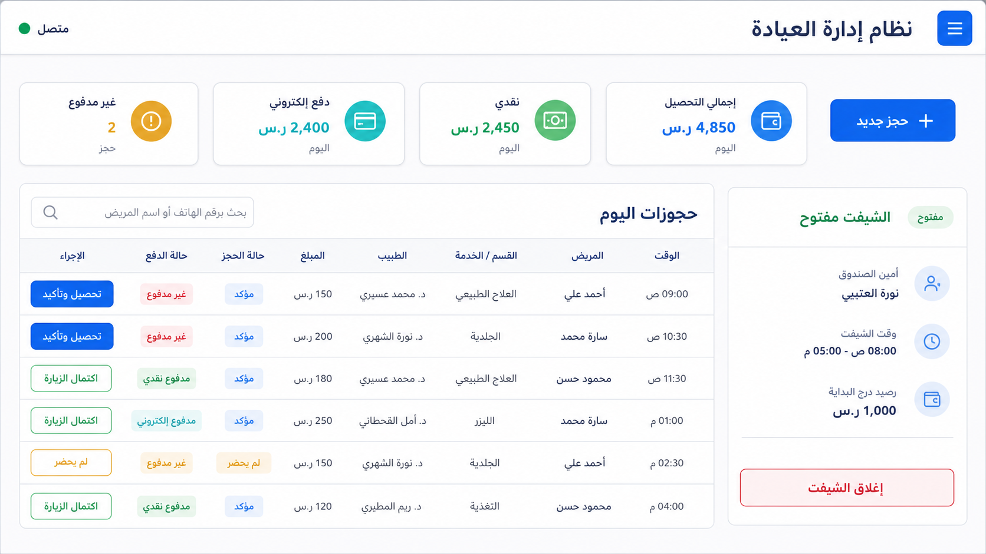
مرجع بصري مبدئي: حجوزات اليوم، التحصيل، حالة الشيفت والإجراء الأساسي.

17.2 تصور لوحة مدير النظام
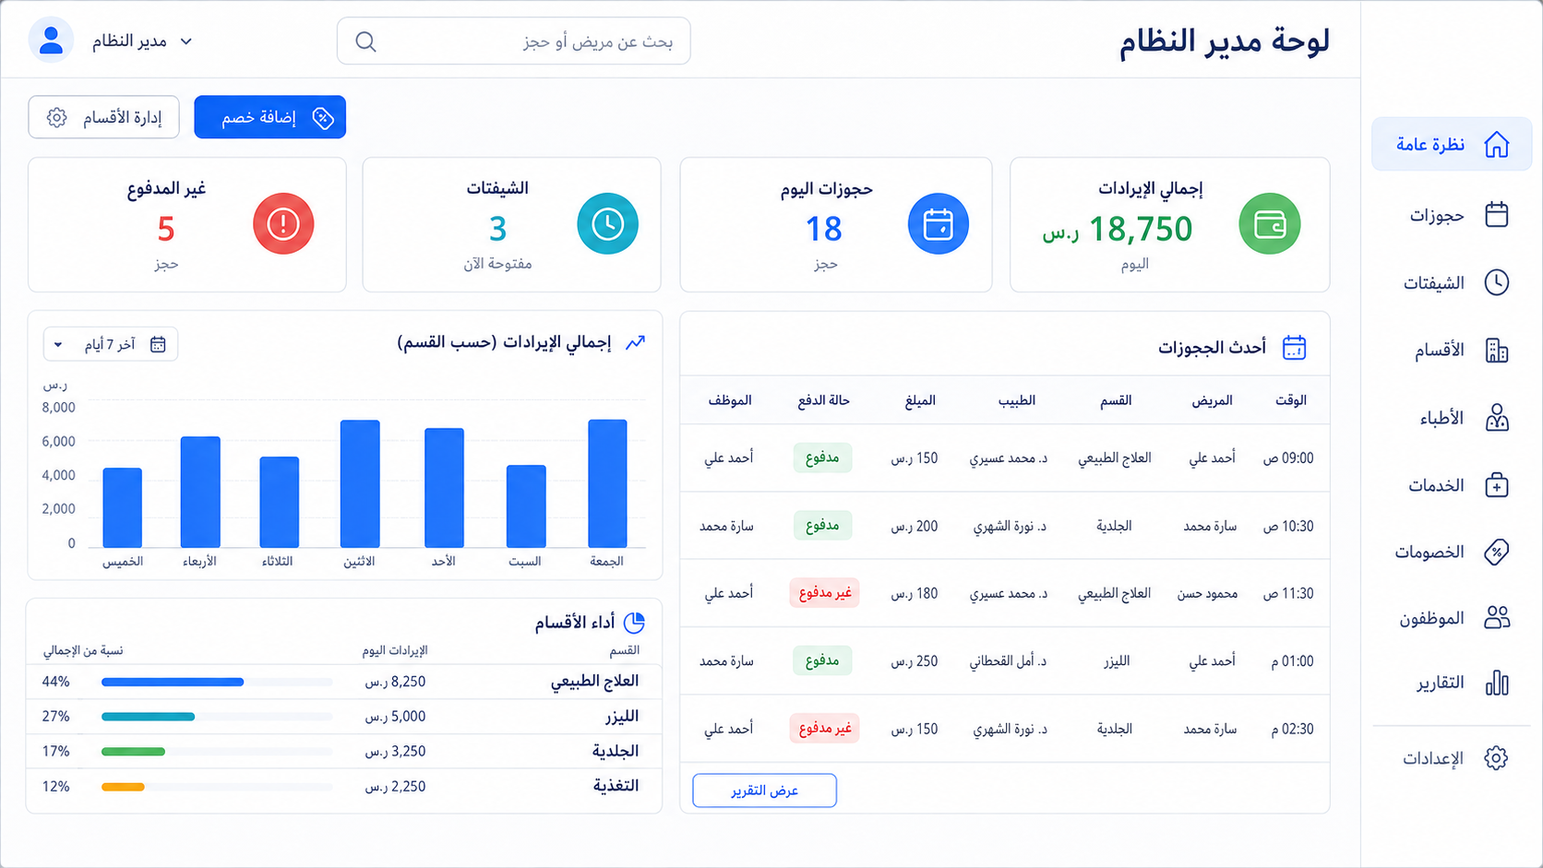
مرجع بصري مبدئي: المؤشرات والبحث وأداء الأقسام وأحدث الحجوزات والتنقل الإداري.

18. نقطة البدء المقترحة
الخطوة | الإجراء
1 | اعتماد خريطة التنقل وحالات النظام قبل رسم التفاصيل.
2 | تصميم Wireframes منخفضة الدقة للسكرتيرة أولًا: الدخول ← الشيفت ← حجز جديد ← تحصيل ← روشتة ← متابعة ← إغلاق.
3 | اختبار التدفق مع مستخدم غير تقني، ثم بناء واجهة المدير على نظام التصميم نفسه.
4 | اعتماد الـWireframes قبل الانتقال إلى التصميم عالي الدقة والـPrototype النهائي.

معيار النجاح: تستطيع سكرتيرة جديدة إنشاء حجز وتحصيله وتسجيل روشتة وإغلاق شيفتها دون شرح طويل أو الرجوع إلى شاشة إعدادات.

إعداد: أحمد محمد سعد

